Potencialna energija = kinetična energija + električno delo

Pa še en poskus, ki ga verjetno v podobni obliki vsi poznate. Na os motorja je navita vrvica z utežjo. Ko utež spustite, se vrvica se vrvica lepo odvija in os motorja se vrti. Če poskus ponovite pri kratko sklenjenih sponkah motorja, utež odvija vrvico bistveno počasneje.
Tokrat bomo poskusili kvantitativno.
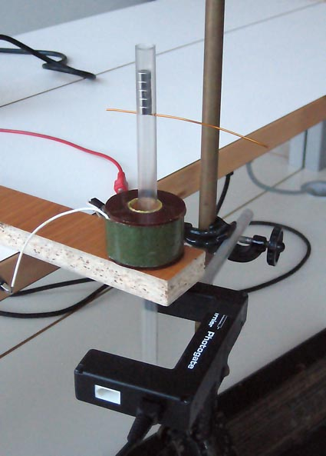
Namesto uteži bomo uporabili magnete v obliki tablete, potrebovali jih bomo pet. Magneti bodo padali v notranjosti plastične cevke, katere notranji premer je melo večji od premera magnetov ter tuljavo za zaviranje. Mi smo v starih predalih našli tuljavo z induktivnostjo 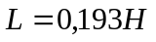 in upornostjo 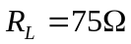, njen notranji premer je 10mm, število ovojev in debelina žice pa nista znani. Ker take tuljave nimate, lahko uporabite primarno navitje transformatorja za 220V. Potrebno bo le nekaj spretnosti pri razdiranju železnega jedra transformatorja.
Za merjenje bomo uporabili vmesnik Vernier z napetostno sondo in fotovrati, poleg tega pa še kuhinjsko tehtnico. Postavitev poskusa je na sliki 1. Magnetke drži na vrhu cevi nemagnetna ovira. Ko jo umaknemo, začno magnetki padati. S pomočjo fotovrat lahko dovolj natančno izmerimo hitrost padanja magnetkov nekako 150mm od njihove začetne lege. Vmesnik Vernier mora le zabeležiti trenutek, ko se magnetki prekinejo svetlobni curek v vratih in trenutek, ko je svetlobni curek spet sproščen. Za še boljšo natančnost lahko poskus večkrat ponovimo in izračunamo povprečni čas. Nekaj malega računanja nam da hitrost magnetkov in že je tu prvi račun: pokazati je treba, da je potencialna energija magnetkov W_{P} pred padcem enaka kinetični energiji W_{K} magnetkov med preletom skozi fotovrata.
Slika 1: Postavitev eksperimenta
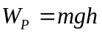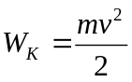
Med prvim poskusom sta bili priključni sponki tuljave razklenjeni, zato napetost, ki se je inducirala v tuljavi med padanjam magnetkov, ni pognala toka in zavirala gibanja magnetkov.
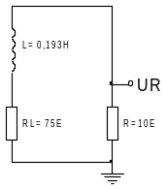
Če za drugi poskus priključni sponki tuljave vežemo na upornik 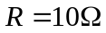 po sliki 2, inducirana napetost požene skozi tuljavo in upornik tok, ki zavira padanje magnetkov. Zato je kinetična energija W_{K}' padajočih magnetkov manjša, izmerimo jo na enak način kot med prvim poskusom. Razlika obeh kinetičnih energij 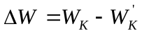 se je pretvorila v električno delo W_{E}, ki ogreva tuljavo in upornik.
Slika 2: Nadomestna shema vezja
Pomerimo opravljeno električno delo med padanjem magnetkov. Z napetostno sondo in vmesnikom Vernier lahko posnamemo potek napetosti U_{R} na uporniku . Ta požene skozi vezje tok I_{R}:
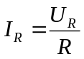
Trenutna moč P_{T}, ki se troši na obeh zaporedno vezanih upornostih R_{L} in R znaša:
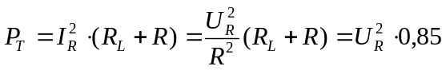
Med padanjem magnetkov opravljeno delo je enako integralu moči po času:
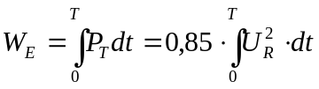
In že smo pri koncu. Pokazali smo, da se razlika kinetičnih energij pretvori v električno delo, poskus pa da rezultate, ki se ujemajo na vsaj 10%.
Še nekaj nasvetov za rabo vmesnika Vernier.
S fotovrati ne bo težav, Treba je samo izbrati pravi način beleženja rezultatov. V meniju za beleženje namesto »Time based« izberemo »Digital Events« in merilnik bo zabeležil trenutek vsake spremembe na fotovratih. Matematična obdelava podatkov je lahko ročna, Vernier-ov program pa nam ponuja funkcijo za računanje časovnih intervalov fotovrat »BlockedToUnblocked« ter funkcijo »Stat:Mean« za računanje povprečja zaporednih meritev.
Z merjenjem inducirane napetosti bo morda malo težje. Izbrati je treba periodično beleženje rezultatov (»Time Based«). Pojav traja nekako 0,2s, vrednost inducirane napetosti bomo beležili vsakih 100μs (10000s⁻¹), zajeli pa bomo niz 2000 vzorcev. Da beleženje ne bi trajalo predolgo, bomo nastavili proženje tako, da bo na sredini zaslona trenutek, ko inducirana napetost preseže vrednost 0,2V (ta vrednost je izbrana na podlagi opazovanja inducirane napetosti in nekaj poskusov). V meniju »Triggering« izberemo možnost »CH1: Voltage (+/- 10V)« ter naraščajoćo napetost »Increasing« ter določimo še količino podatkov, ki naj jih računalnik zabeleži pred trenutkom proženja »Collect Points Before Triggering« = 1000.
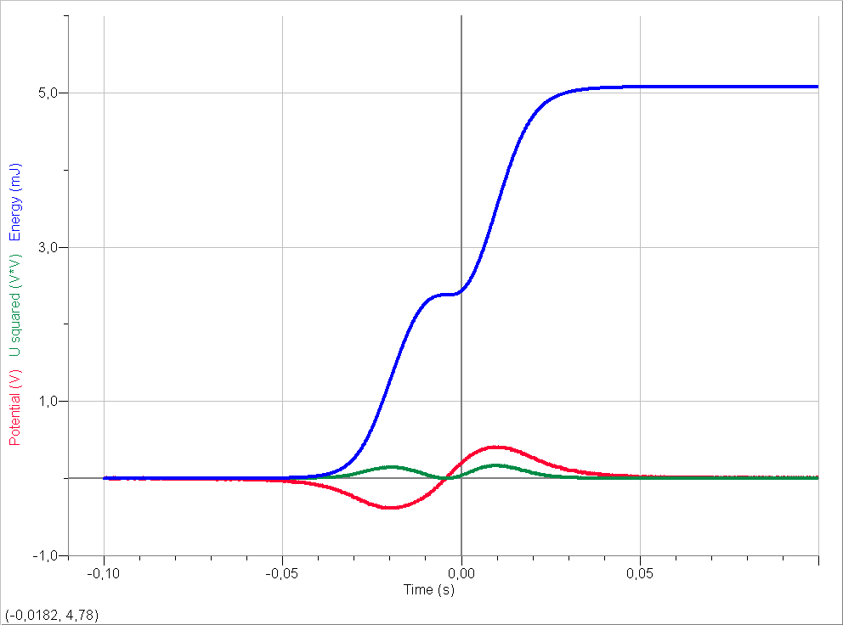
Zgled zajete napetosti U_{R} (rdeče), U_{R}² (zeleno) in električnega dela W_{E} (modro).

